程式說明:

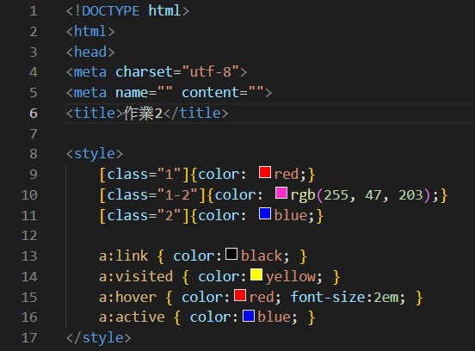

在一開始style的部分設置一些class顏色樣式，方便為文字進行上色做區別，也加了一些連結樣式，在後續程式有套用連結就會有樣式效果。

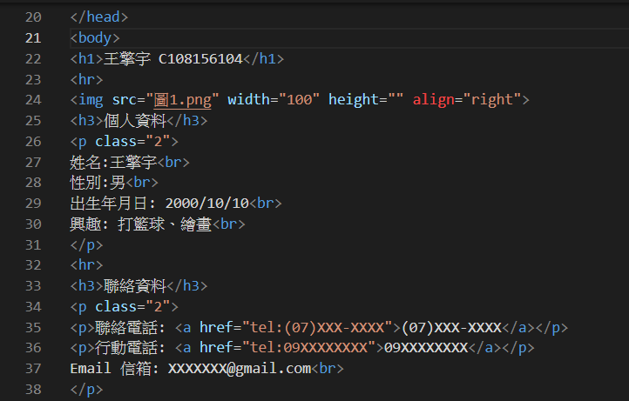

在主體的部分放置個人資料文字，有套用class的文字會有顏色表現，也放置個人大頭照，設定照片長寬和位置，電話號碼有做連結，所以就會套用到style的連結樣式。

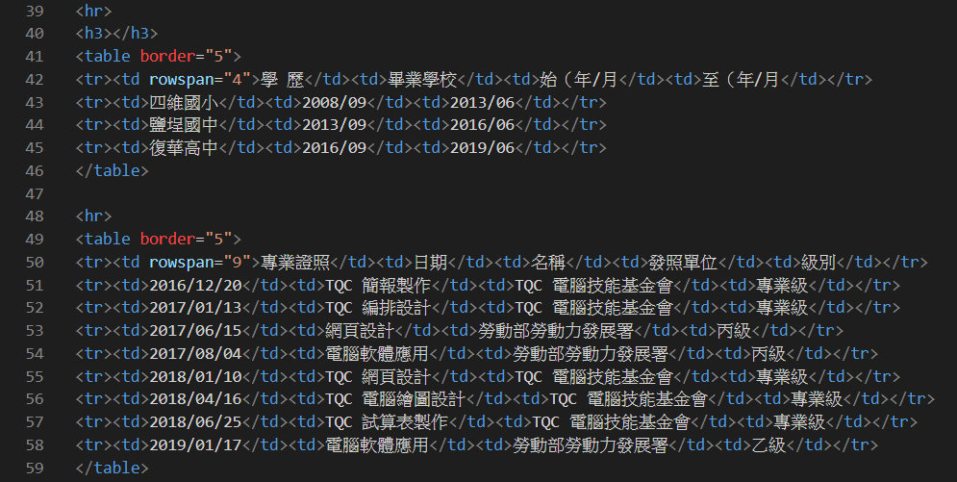

最後這部分是將個人資料文字做個表格作呈現。

執行結果:

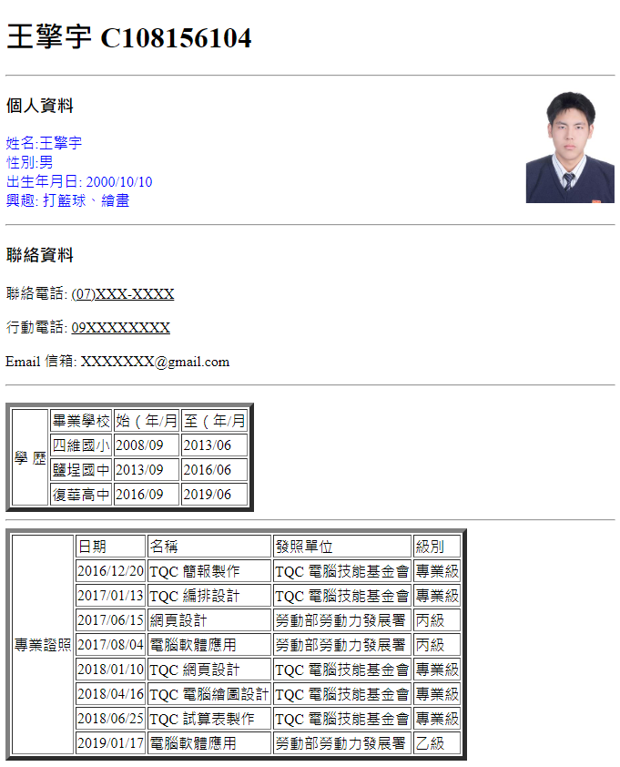

作業心得

一開始製作時，並沒有甚麼頭緒要做成甚麼樣子，所以參考了高中備審資料，才開始有了頭緒，但目前內容呈現上沒有很多，會在日後更進新的內容和網頁樣式。